ブラックライトに反応

ブラックライトの実験ってとても楽しいです!!最近では，ブラックライトでいろいろなカラーを発色する材料もあって，ブラックライト絵画もはやっています。
まず，ブラックライトを購入します。そのとき電気スタンドも一緒に買うといいでしょう。さてあとは，ブラックライトで光るものを探しましょう。まずは，自分の歯が光るのがわかると思います。それ以外にも，蛍光増白剤入りの合成洗剤，ビタミンＢ入りの栄養ドリンク，お札やパスポート，クレジットカードもブラックライトで光ります。その他にも，郵便の消印もブラックライトで光ります。蛍光増白剤入りの合成洗剤を使ってメッセージを書くと，ブラックライトが当たっていないときには，メッセージが読めません。ところが，ブラックライトを当てると，ジャジャジャジャーン。はい，メッセージが浮かび上がってきました。まさに，現代風あぶり出しだったですね。
材料：ブラックライト（最近では，蛍光灯を売っている店ならどこでも手に入ります），栄養ドリンク各種（ビタミンBの入っているもの！），ジュース類など，ガラスコップ，粉状の洗濯用合成洗剤，はけ，両面が無地のうちわ
実験：
１．いろいろな栄養ドリンクを，ガラスコップに移し替えて，これにブラックライトを当ててみましょう。ビタミンＢが入っているものだけ，きれいに蛍光を発します。
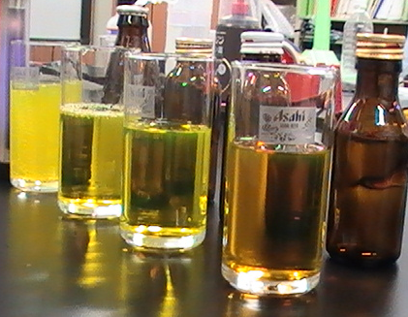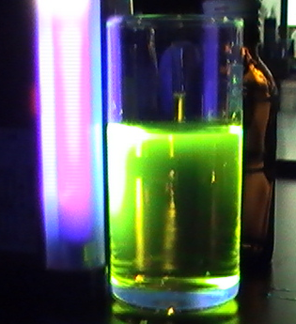
しかし，ボトルに入ったままブラックライトを当てても蛍光がみられません。茶色の瓶が，中のドリンクに光りが当たらないようにしているからですね。ビールビンもそうですね。
２．粉状の合成洗剤を水に溶いて，無地のうちわに，お絵かきをしましょう。ブラックライトをあてると，現代風あぶり出しの成功です。
３．お札や，はがき，パスポート，クレジットカードもブラックライトで光ります。
解説：ブラックライトは，蛍光管の一種です。点灯する前，管の色が真っ黒なのでブラックライトといいますが，点灯すると紫色の光や紫外線を発します。もし，完全に紫外線しかでない場合，私たちには見えないのでとても危険です。紫外線は，とてもエネルギーが高く，私たちには危険です。
光のエネルギーEは，プランク定数をh，振動数をν，波長λとするとです。つまり，波長が短いほど，振動数が高いほど高いエネルギーをもちます。私たちが目でみえる光を可視光線といい，波長の長い方から並べると赤橙黄緑青藍紫の７色です。紫外線は紫より波長の短い光なので，それだけ危険だということになります。フロンガスによるオゾン層の破壊により，地上に降り注ぐ紫外線量が増えると，白内障や皮膚がんになる可能性が高くなります。
殺菌灯は，このレベルの紫外線を用いて殺菌を行っています。ブラックライトでは，その波長の紫外線はカットされていまので安全ですが，長時間の実験を続けない方がいいです。
蛍光発色シートを使った実験の写真
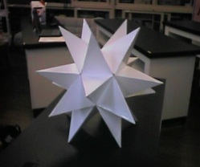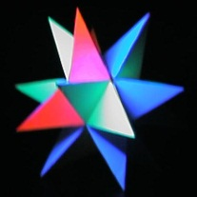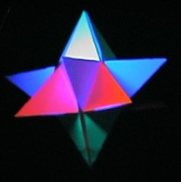
第４回サイエンス展示・実験ショーアイデアコンテスト奨励賞(平成12年2000年)

